T.P. n°2 : Sous-réseaux et routage statique

Q1)

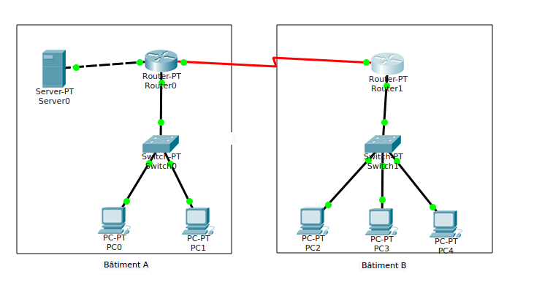
3) Entrez l’adresse IP et le masque de l’interface FastEthernet0/0 du Router1 et notez les commandes IOS équivalentes à la configuration que vous venez d’effectuer Cochez la case pour activer l’interface et notez également la commande IOS équivalente

III)
1)
Test | Resultat
Ping vers PC2 (192.168.1.1) | OK :  Packets: Sent = 4, Received = 4, Lost = 0 (0% loss)
Ping vers Fa0/0 de R1 (192.168.1.126) | OK :  Packets: Sent = 4, Received = 4, Lost = 0 (0% loss)
Ping vers Se2/0 de R1 (192.168.1.198) | NOK : Request timed out.
Ping vers PC0 (192.168.1.129) | NOK : Request timed out.

Machine | Serrver0 | PC0 | PC1 | PC2 | PC3 | PC4
Passerelle | 192.168.1.194 | 192.168.1.190 | 192.168.1.190 | 192.168.1.126 | 192.168.1.126 | 192.168.1.126

Test | Resultat
Ping vers pc2 192.168.1.1 | Destination host unreachable
Ping vers Se2/0 de R0 (192.168.1.197) | Packets: Sent = 4, Received = 4, Lost = 0 (0% loss),
Ping vers Se2/0 de R1 (192.168.1.198) | Request timed out.

Partie IV – Configuration de route statique par défaut sur un routeur

show ip route

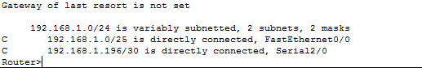
2)
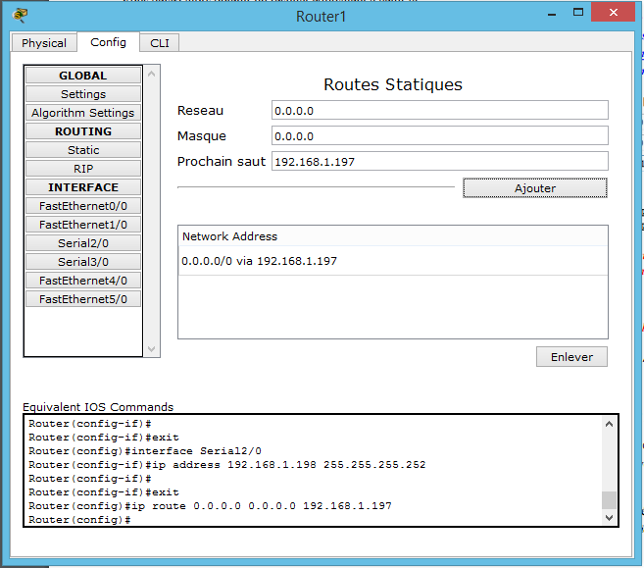
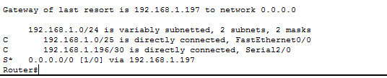
3) Retournez dans l’onglet « CLI », revenez au mode « privilégié » et réaffichez la table de routage

4) Retournez dans l’invite de commande de PC0 et essayez de nouveau de « pinger » l’interface Se2/0 de Router1 Commentez le résultat.

Pinging 192.168.1.198 with 32 bytes of data:

Reply from 192.168.1.198: bytes=32 time=1ms TTL=254
Reply from 192.168.1.198: bytes=32 time=6ms TTL=254
Reply from 192.168.1.198: bytes=32 time=6ms TTL=254
Reply from 192.168.1.198: bytes=32 time=7ms TTL=254

Ping statistics for 192.168.1.198:
Packets: Sent = 4, Received = 4, Lost = 0 (0% loss),
Approximate round trip times in milli-seconds:
Minimum = 1ms, Maximum = 7ms, Average = 5ms

Maintenant que le router1 connaît sa passerelle par défaut, il peut répondre au ping, c’est pour cela que le ping fonctionne.

5) Toujours depuis l’invite de commande de PC0, essayez en mode Simulation de « pinger » le PC2 (192.168.1.1) Que se passe-t-il alors ? Quels paquets ICMP (« Echo request » ou « Echo reply ») ne sont pas relayés et où ? Pourquoi ?

Ping statistics for 192.168.1.1:
Packets: Sent = 4, Received = 0, Lost = 4 (100% loss),

Le router0 n’a pas encore de passerelle et ne sait donc pas sur quelle interface transmettre le ping pour joindre PC2.

6)Ouvrez l’invite de commande de PC2, essayez en mode Simulation de « pinger » le Server0 (192.168.1.193) Que se passe-t-il maintenant ? Quels paquets (« Echo request » ou « Echo reply ») ne sont pas relayés et où ? Pourquoi ?

Request timed out.
L’echo reply n’est pas renvoyé parce que le router 0 ne connais pas encore le réseau du pc2 (il n’a pas de gateway appropriée).

Partie V – Configuration de route statique spécifique sur un routeur

7) Ouvrez l’onglet « CLI » du Router0, passez si nécessaire en mode « configuration » et définissez une route statique spécifique vers le sous-réseau des PCs du bâtiment B

ip route 192.168.1.128 255.255.255.192 192.168.1.198
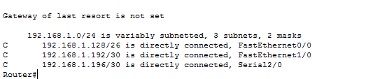
8)

